**Технические характеристики RATO R6000E-L2W**

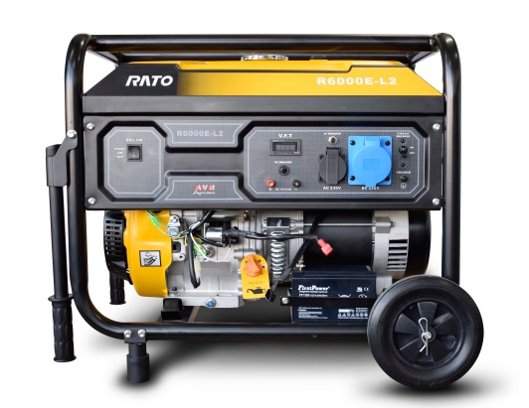

|  |  |  |
| --- | --- | --- |
| 1 | Вес нетто, кг | 83.9 |
| 2 | Габариты без упаковки, мм | 695x605x620 |
| 3 | Напряжение, В | 220 |
| 4 | Стартер | Электро / ручной стартер |
| 5 | Max мощность, кВт | 6.0 |
| 6 | Емкость топливного бака, л | 25.0 |
| 7 | Мощность номинальная при 220 В, кВт | 5.5 |
| 8 | Альтернатор | синхронный |
| 9 | Производитель двигателя | CHONGQING RATO TECHNOLOGY CO., LTD |
| 10 | Модель двигателя | R420 |
| 11 | Контейнерный | нет |
| 12 | Автозапуск (АВР) | нет |
| 13 | Класс товара | Бытовой |
| 14 | Дисплей | да |
| 15 | Обмотка альтернатора двигателя | медь |
| 16 | Тип кожуха | открытый |
| 17 | Вид топлива | бензин |
| 18 | Марка топлива | АИ-92 |
| 19 | Объем системы смазки, л | 1.1 |
| 20 | Мощность максимальная при 220 В, кВт | 5.5 |
| 21 | Эл. выходы 380/220/12, шт | -/2/1 |
| 22 | USB-порт | нет |
| 23 | Объем двигателя, см³ | 420 |
| 24 | Мощность двигателя, л.с. | 15.0 |
| 25 | Аккумулятор в комплекте | да |
| 26 | Расход топлива, л/ч | 2.5 |
| 27 | Уровень шума, дБ | 70 |
| 28 | Тип двигателя | 4-х тактный |
| 29 | Степень защиты | IP23 |
| 30 | Сила тока розеток 380/220/12, А | -/1x16; 1x32/8.3 |
| 31 | Контроль напряжения | AVR |
| 32 | Колеса и ручки | да |
| 33 | Индикатор уровня топлива | да |
| 34 | Счетчик моточасов | да |
| 35 | Выход 12V (DC) | да |
| 36 | Датчик масла | да |
| 37 | Тип электростанции | мобильные |